РОССИЙСКАЯ ФЕДЕРАЦИЯ
АДМИНИСТРАЦИЯ ЛЕБЯЖЕНСКОГО СЕЛЬСОВЕТА
КРАСНОТУРАНСКИЙ РАЙОН КРАСНОЯРСКИЙ КРАЙ

ПОСТАНОВЛЕНИЕ
с. Лебяжье
12.12.2016 № 68-п
Об утверждении схемы расположения земельного участка
На основании ст.11.10. Земельного Кодекса Российской Федерации от 25.10.2001 года № 136-ФЗ, в соответствии с Правилами землепользования и застройки на территории Лебяженского сельского поселения Краснотуранского района Красноярского края, с Приказом Минэкономразвития России от 1 сентября 2014г.N540 «Об утверждении классификатора видов разрешенного использования земельных участков», приказом Министерства экономического развития Российской Федерации от 27 ноября 2014 г. № 762 «Об утверждении требований к подготовке схемы расположения земельного участка или земельных участков на кадастровом плане территории и формату схемы расположения земельного участка или земельных участков на кадастровом плане территории при подготовке схемы расположения земельного участка или земельных участков на кадастровом плане территории в формате электронного документа, формы схемы расположения земельного участка или земельных участков на кадастровом плане территории, подготовка которой осуществляется в форме документа на бумажном носителе», руководствуясь ст. 15 и 18 Устава Лебяженского сельсовета,
ПОСТАНОВЛЯЮ:
1. Утвердить схему расположения земельного участка на кадастровом плане территории кадастрового квартала № 24:22:0000000:
- площадь земельного участка, образуемого в соответствии со схемой расположения земельного участка 20255 м²;
- условный адрес образуемого земельного участка: Красноярский край, Краснотуранский район, Лебяженский сельсовет, 1,1 км. северо-восточнее с.Лебяжье;
- наименование территориальной зоны, в границах которой образуется земельный участок – «СН-1» Зона «Кладбище действующее»;
- категория земель, к которой относится образуемый земельный участок –
Сельскохозяйственное назначение.
- вид разрешенного использования образуемого земельного участка –
Ритуальная деятельность;
2. Предоставить заявителю, обратившемуся с заявлением об утверждении схемы расположения земельного участка, право обращаться без доверенности с заявлением о государственной регистрации права муниципальной собственности на образуемый земельный участок.
3. Срок действия настоящего Постановления составляет два года.
4. Настоящее Постановление вступает в силу со дня официального опубликования в газете «Ведомости органов местного самоуправления села Лебяжье» и в сети Интернет на официальном сайте муниципального образования Лебяженский сельсовет.
5. Направить настоящее Постановление с приложением схемы расположения земельного участка в филиал ФГБУ «ФКП» по Красноярскому краю в срок не более чем пять рабочих дней со дня его принятия.
6. Контроль за исполнением настоящего Постановления оставляю за собой.
И.о.Главы администрации А.Н.Игнатьева

УТВЕРЖДЕНА
Постановлением администрации Лебяженского сельсовета
от 12.12.2016 № 68-п

СХЕМА
расположения земельного участка или земельных участков на кадастровом плане территории

Условный номер земельного участка -
Площадь земельного участка 20255 м²
Обозначение характерных точек границ | Координаты, м
 | X | Y
1 | 2 | 3
н1 | 431571.13 | 14943.54
н2 | 431572.40 | 15043.23
н3 | 431596.94 | 15135.62
н4 | 431507.44 | 15139.58
н5 | 431508.28 | 15015.11
н6 | 431508.31 | 15011.21
н7 | 431447.26 | 15006.75
н8 | 431444.24 | 14994.90
н9 | 431439.03 | 14955.01
н10 | 431437.85 | 14922.05
н11 | 431549.19 | 14926.95
н12 | 431552.84 | 14928.24
н1 | 431571.13 | 14943.54
Система координат: СК кадастрового округа, зона 4
Квартал: 24:22:0000000

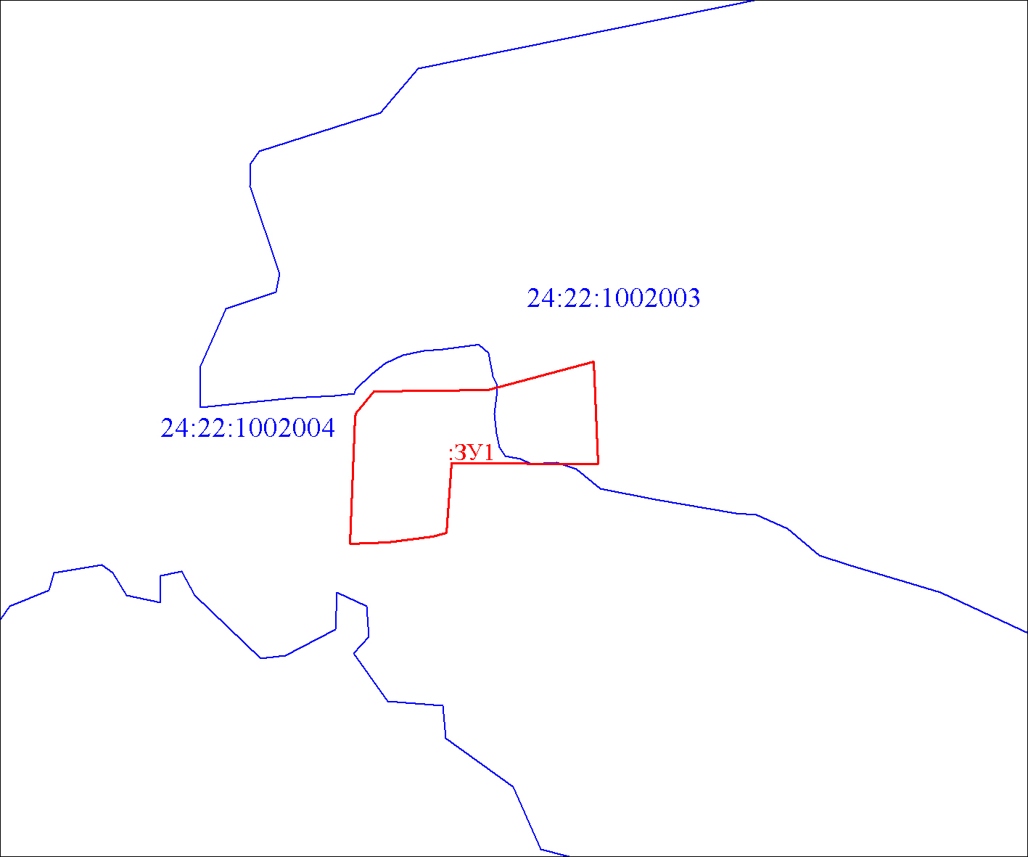
Масштаб 1:5000
Условные обозначения:
 | Границы земельных участков, установленные (уточненные) при проведении кадастровых работ, отражающиеся в масштабе
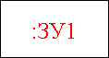 | Надписи вновь образованного земельного участка
 | Объект капитального строительства
 | Надписи кадастрового номера земельного участка
 | Граница охранной зоны
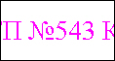 | Обозначение границы охранной зоны
 | Граница территориальной зоны
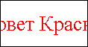 | Обозначение границы территориальной зоны
 | Граница кадастрового квартала
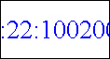 | Обозначение кадастрового квартала

